Tolna megye fürdésre használt felszíni vizeinek minősége I.

2022. 06. 07.

A nyár 2022-ben is lassan beköszönt.
A Tolna Megyei Kormányhivatal Népegészségügyi Főosztályának adatszolgáltatása alapján a Nemzeti Népegészségügyi Központ elkészítette és honlapján közzé tette az Európai Unió előírásai szerint működő magyarországi – köztük a Tolna megyében található - természetes fürdővizek tájékozató füzeteit.
A tájékoztató füzetek a https://www.nnk.gov.hu/index.php/kozegeszsegugyi-laboratoriumi-foosztaly/kornyezetegeszsegugyi-laboratoriumi-osztaly/vizhigienes-laboratorium/termeszetes-furdoviz/913-tajekoztato-fuzetek oldalon érhetőek el.
A természetes fürdővizek minőségi követelményeiről, valamint a természetes fürdőhelyek kijelöléséről és üzemeltetéséről szóló 78/2008. (IV. 3.) Korm. rendelet előírásainak megfelelően a Tolna Megyei Kormányhivatal Népegészségügyi Főosztályának munkatársai – az üzemeltetőkkel, fenntartókkal és a vízügyi hatósággal történt egyeztetést követően - elkészítették a Tolna megyei természetes fürdővizek fürdővízprofiljainak felülvizsgálatát. A felülvizsgált fürdővízprofilok Nemzeti Népegészségügyi Központ honlapján, az alábbi linken érhetőek el:
https://www.nnk.gov.hu/index.php/kozegeszsegugyi-foosztaly/telepules-egeszsegugyi-klimavaltozas-es-kornyezeti-egeszseghatas-elemzo-osztaly/temaink/termeszetes-furdoviz/420-furdovizprofilok

Tolna megyében 2022-ben új természetes vízre telepített fürdőhelyet nem jelölt ki az egészségügyi hatóság, és megkeresés sem érkezett új fürdőhely kijelölésére.
A természetes fürdővizekből az első mintavételek 2022. május 31-én megtörténtek, annak érdekében, hogy a vizsgálati eredmények idejében rendelkezésre álljanak, és a nyaralók a nyári szezon megkezdődésekor már biztonságosan látogathassák a kijelölt természetes fürdőhelyeket.

Tolna megye kijelölt természetes fürdőhelyein a vizek fürdésre alkalmasak.

FONTOS: a fürdővizek minőségére nemcsak saját testi épségünk, hanem családtagjaink, barátaink és embertársaink egészségének érdekében is vigyázni kell – hogy még évtizedek múltán is lehessen úszni ezeken a helyeken.
Különösen fontos a Nemzeti Népegészségügyi Központ ajánlásait figyelembe venni a természetes fürdővizek, strandok látogatásakor.

Kijelölt fürdőhelyek

Tolna megyében 2022-ben változatlanul két víztesten – a Fadd-Dombori Holt-Duna ágon, valamint Szálkán a víztározó tóban – találhatók kijelölt természetes fürdőhelyek. Az egyes strandok jellemző vízminősége az alábbiak szerint alakult a szezon első vízvizsgálatai szerint:

Fadd-Dombori II. strand (központi szabad strand)
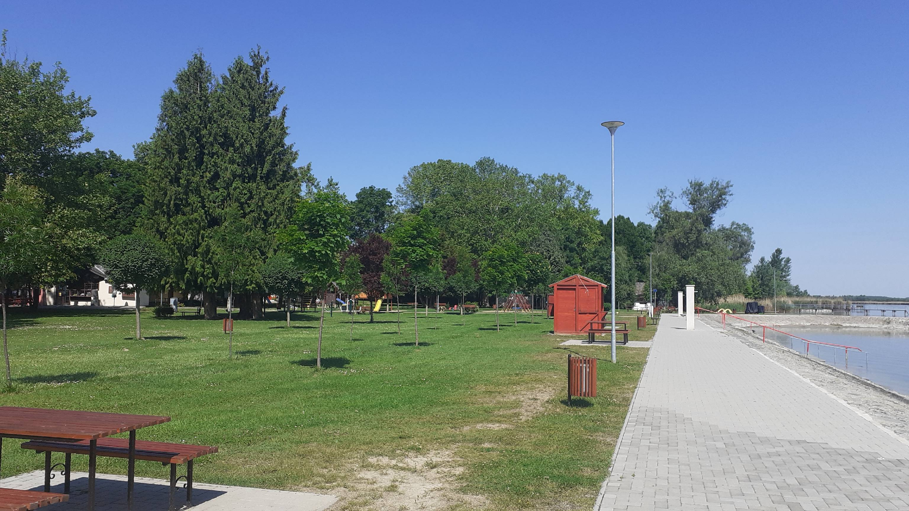

A fürdési szezon engedélyezett ideje: 2022. június 15. – augusztus 31.
Üzemeltető:
Fadd Nagyközség Önkormányzata
A II. sz. strand nyugati sarkában kialakított homokos-kavicsos feltöltés ideális fürdőzési hely a kisgyermekek számára. A két szabad strand közül ez a nagyobb, a füves pihenőhelyet és a kiszolgáló infrastruktúrát is figyelembe véve. A strand déli oldalán büfék, vegyesbolt, vendéglátóhelyek, a keleti végén betonos focipálya található. A strandot nyugati oldalról nagyobb mesterséges kőgát választja el a holtág vízterétől. Ennek tövében vízibicikli kölcsönző működik. A strand keleti részén egy kisebb kőgát, és nád félsziget választja el a strandot a kajak-kenu pályától. Az elmúlt három évben ezen a strandon és környékén több fejlesztést is megvalósított az önkormányzat: EU komfort játszótér, a strand homokfövenyére új homokborítás került, a strandmederbe a gyermekpancsolóknál és a lépcsőknél pedig sóder.
A strand területén öltözőparavánok, a lépcsőlejáróknál zuhanyzók találhatók. Külön épületben nemenként elkülönített zuhanyzó és illemhely található, mely nagyszámú vendég esetén is elegendő kapacitású. A terület karbantartott, gondozott. A hulladék gyűjtéséhez megfelelő számú edény rendelkezésre áll.

Nyitáshoz szükséges vízmintavétel ideje: 2022. 05. 31.
A minta egyedi minősítése az NNK előírása alapján: kiváló

A fürdővíz minősítése (a most kezdődő jelenlegi fürdési idény és az azt megelőző három idény valamennyi vízvizsgálati eredménye alapján):
A víz minősége a fürdési szezonban rendszeresen, havi gyakorisággal ellenőrzött. A II. strand vizének vízminőségi besorolása a természetes fürdővizek minőségi követelményeiről, valamint a természetes fürdőhelyek kijelöléséről szóló 78/2008.(IV.3.) Korm. rendelet szerint, a 2019-2021. évi és a 2022. évi vizsgálat eredményei alapján „jó” minősítésű.

A 2022. évi szezon előtti vizsgálat alapján a strandon a víz fürdésre alkalmas.

Fadd-Dombori I. strand (szabad strand)

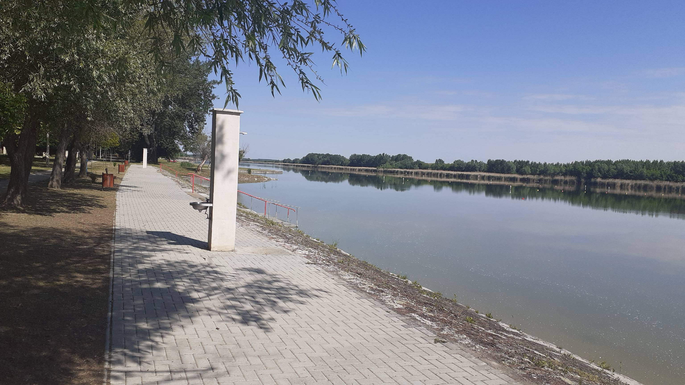

A fürdési szezon engedélyezett ideje: 2022. június 15. – augusztus 31.
Üzemeltető: Fadd Nagyközség Önkormányzata
Az I. sz. strand keleti sarkában kialakított homokos-kavicsos feltöltés ideális fürdőzési hely a kisgyermekek számára. A két szabad strand közül ez a kisebb, a füves pihenőhelyet és a kiszolgáló infrastruktúrát is figyelembe véve is. A strand keleti oldalán büfék, a nyugati végéhez közel új játszótér található. A strand területén öltözőparavánok, a lépcsőlejáróknál telepített zuhanyzók találhatók. A strandhoz külön faházban, nemenként elkülönített illemhely van. A terület karbantartott, gondozott. A szemétgyűjtéshez megfelelő számú edények rendelkezésre állnak.

Nyitáshoz szükséges vízmintavétel ideje: 2022. 05. 31.
A minta egyedi minősítése az NNK előírása alapján: kiváló

A fürdővíz minősítése (a most kezdődő jelenlegi fürdési idény és az azt megelőző három idény valamennyi vízvizsgálati eredménye alapján):
A víz minősége a fürdési szezonban rendszeresen, havi gyakorisággal ellenőrzött. A I. strand vizének vízminőségi besorolása a természetes fürdővizek minőségi követelményeiről, valamint a természetes fürdőhelyek kijelöléséről szóló 78/2008.(IV.3.) Korm. rendelet szerint, a 2019-2022. évi és a 2022. évi vizsgálatok eredményei alapján „jó” minősítésű.

A 2022. évi szezon előtti vizsgálat alapján a strandon a víz fürdésre alkalmas.

Fadd-Dombori fjúsági Tábor strand (Tolna Megyei Gyermek és Ifjúsági Közalapítvány)

A fürdési szezon engedélyezett ideje: 2022. június 15. – augusztus 31.
Üzemeltető: Tolna Megyei Gyermek és Ifjúsági Közalapítvány.
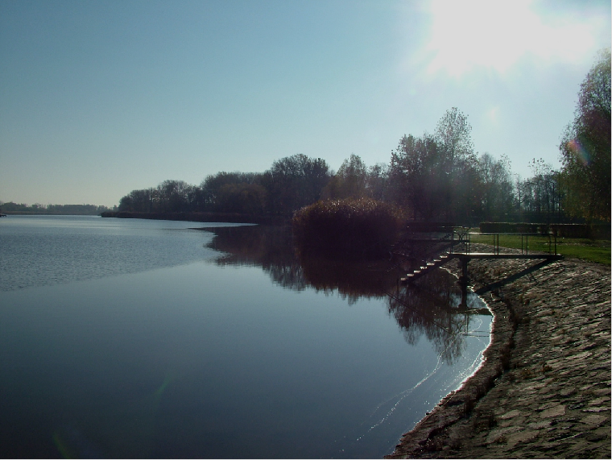

A tábor közvetlenül a Duna-holtág partján található. Az elmúlt időkben a gondos tervezésnek köszönhetően gyönyörű park alakult ki a tábor területén: platánok, fenyők, nyárfák, nyírfák, óriási füzek adnak árnyékot a nagy melegben, valamint a legkülönfélébb díszcserjék és bokrok, örökzöld futónövények teszik rendkívül változatossá a terepet. Ebben az idilli környezetben várja az aktívan pihenni és sportolni vágyó csoportokat a Tábor, ahol a vízi sportolási lehetőségek, a kiépített strand, a csónakház mellett futballozni, röplabdázni, kosárlabdázni, kézilabdázni és asztaliteniszezni is van lehetőség.

Nyitáshoz szükséges vízmintavétel ideje: 2022. 05. 31.
A minta egyedi minősítése az NNK előírása alapján: kiváló

A fürdővíz minősítése (a most kezdődő jelenlegi fürdési idény és az azt megelőző három idény valamennyi vízvizsgálati eredménye alapján):
A víz minősége a fürdési szezonban rendszeresen, havi gyakorisággal ellenőrzött. A tábor strandja vizének vízminőségi besorolása a természetes fürdővizek minőségi követelményeiről, valamint a természetes fürdőhelyek kijelöléséről szóló 78/2008.(IV.3.) Korm. rendelet szerint, a 2019-2021. évi és a 2022. évi vizsgálatok eredményei alapján „jó” minősítésű.

A 2022. évi szezon előtti vizsgálat alapján a strandon a víz fürdésre alkalmas.

Fadd-Dombori Hotel Donautica Strand

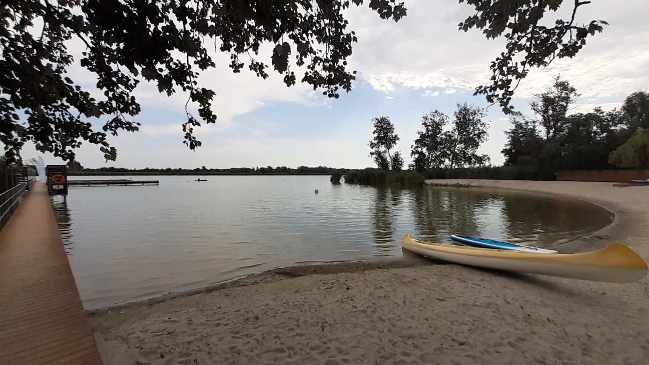
A fürdési szezon engedélyezett ideje: 2022. június 15. – augusztus 31.
Üzemeltető: Donautica Hotel és Étterem

A hotel területével határos partszakaszon kijelölt természetes fürdőhely szezonálisan üzemel az időjárás függvényében. A strand területe szervesen kapcsolódik a hotel udvarához, ezért a vendégek az egyéb szolgáltatásokat (kültéri élménymedence, kültéri fűtött jakuzzi, szauna) is igénybe vehetik.

Nyitáshoz szükséges vízmintavétel ideje: 2022. 05. 31.
A minta egyedi minősítése az NNK előírása alapján: kiváló

A fürdővíz minősítése (a most kezdődő jelenlegi fürdési idény és az azt megelőző három idény valamennyi vízvizsgálati eredménye alapján):
A víz minősége a fürdési szezonban rendszeresen, havi gyakorisággal ellenőrzött.
A természetes fürdővizek minőségi követelményeiről, valamint a természetes fürdőhelyek kijelöléséről szóló 78/2008.(IV.3.) Korm. rendelet szerint a fürdővíz egyelőre nem minősíthető, mert nem áll rendelkezésre négy év vizsgálati eredménye a 2019-ben kijelölt fürdővízről.

A 2022. évi szezon előtti vizsgálat alapján a Donautica Hotel starndján a víz fürdésre alkalmas.

Szálka Szabadidő Központ strand:
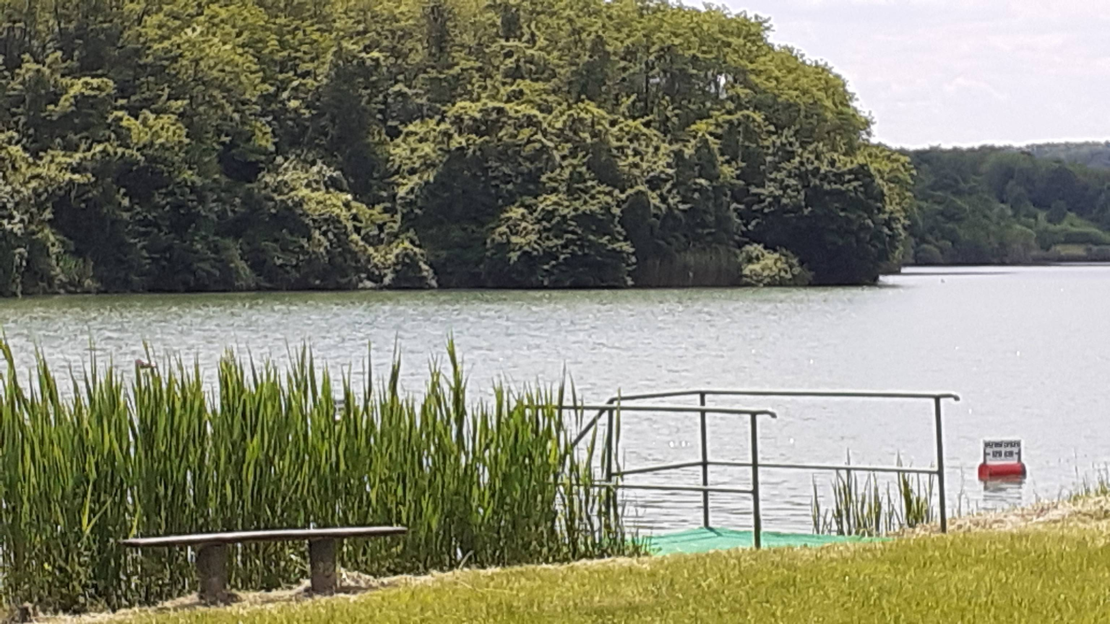

A fürdési szezon engedélyezett ideje: 2022. június 15. – augusztus 31.

Üzemeltető: Szálkai Szolgáltató és kereskedelmi Kft

A legnagyobb vendégszámra vonatkozóan rendezett pihenőhely, a gépjárművek számára parkolóhely kialakított. A területen két épület üzemel különböző funkciókkal:
Az 1. számú épület a szociális blokként vízöblítéses WC - kel, hideg-melegvízzel ellátott zuhanyozóval kézmosóval üzemel.
A 2. számú épületben büfé működik a fürdővendégek kiszolgálása érdekében. A szociális blokk kiegészítéseként a vízparton 4 db zuhany és 1-1-db férfi és női vízöblítéses WC biztosítja. A hulladékgyűjtés megoldott, a hulladékgyűjtők ürítését legalább napi rendszerességgel végzik.
A 2021.-es szezon kezdete előtt az épületek előtti területen új térburkolat került elhelyezésre, valamint az épületek tetőszerkezete is felújításra került.

Nyitáshoz szükséges vízmintavétel ideje: 2022. 05. 31.
A minta egyedi minősítése az NNK előírása alapján: kiváló

A fürdővíz minősítése (a most kezdődő jelenlegi fürdési idény és az azt megelőző három idény valamennyi vízvizsgálati eredménye alapján):
A víz minősége a fürdési szezonban rendszeresen, havi gyakorisággal ellenőrzött. A szálkai strand vizének vízminőségi besorolása a természetes fürdővizek minőségi követelményeiről, valamint a természetes fürdőhelyek kijelöléséről szóló 78/2008.(IV.3.) Korm. rendelet szerint, a 2019-2021. évi és a 2022. évi vizsgálatok eredményei alapján „kiváló” minősítésű.

A 2022. évi szezon előtti vizsgálat alapján, a strandon a víz fürdésre alkalmas.

(Fotók: Tolna Megyei Kormányhivatal Népegészségügyi Főosztály)

A természetes fürdővizek használói által betartandó szabályok

A természetes vizek azonban sok veszélyt is jelenthetnek, minden nyáron több baleset, sérülés is előfordul a természetes fürdővizekben, vagy a parti strandokon. Ezért nagyon fontos a fürdőző fizikai biztonsága is. Rövid távú szennyezéssel veszélyeztetett strandok esetében esőzések után előfordulhat átmenetileg vízminőség romlás is, amely közvetlen egészségügyi kockázatot is jelenthet. Fontos, hogy ha bármilyen megbetegedést (hasmenés, hányás, szemgyulladás, stb.) a fürdőző összefüggésbe tud hozni a strandolásával, akkor erről tájékoztassa a háziorvosát, és a népegészségügyi feladatkörben eljáró kormányhivatalt.
A természetes fürdők fenntartói, üzemeltetői tájékoztatásuk szerint felkészültek a 2021. évi nyári szezonra.
A megfelelő vízminőség, és a strand állapotának jósága nemcsak az üzemeltetők munkájától függ, a fürdőzők is befolyásolják magatartásukkal. Sajnos néhány fürödni vágyó vendég sok esetben nincs tekintettel másokra, a többi fürdőző egészségére, testi épségére.
Azért, hogy mindenki jól érezze magát a vízben, és a vízparton, az alábbi alapvető szabályok betartására törekedni kell:

- A természetes szabadvizek a jól úszóknak is okozhatnak meglepetéseket – ezért csak kijelölt helyen ússzon mindenki;
- A természetes vizek a kisgyermekekre különösen veszélyesek lehetnek. Felügyelet nélkül senki ne hagyja a rábízott gyermeket a vízben, vagy a vízpart közelében;
- A fürdővizek partján is bárki kaphat hőgutát. Az úszás, fürdés mellett fokozottan fordítsunk figyelmet a megfelelő folyadékpótlásra. Erre legalkalmasabb a tiszta ivóvíz – ez mindenhol elérhető, és hulladékot sem termelünk a felesleges műanyag palackokkal. Ne fogyasszunk alkohol és magas cukortartalmú italokat
- A vízparton is kerüljük a káros UV fény hatásokat. Használjunk megfelelő naptejet, de ezen kívül de. 11- du. 15 óra között lehetőleg húzódjunk árnyékba. A szórt fény miatt is kenjük be magunkat fényvédő krémmel! Amennyiben vízbe megyünk, tegyünk a fejünkre sapkát vagy kalapot. Az 1-3 év közötti gyerekeket árnyékos helyre vigyük és fokozottan gondoskodjunk hűtésükről, és a megfelelő folyadék bevitelükről.
- A vízparton is érvényes az a jó tanács, hogy a nagyon meleg órákban kerüljük az erős fizikai igénybevételt. Ezért a sportolást, játékokat időzítsük a reggeli órákra, vagy a délutáni, kora esti időszakra.
- Sem sportolás, sem napozás után felhevült testtel ne menjünk a vízbe. Előtte fokozatosan hűtsük le magunkat.
- A napártalmak ellen szükséges a naptej használata – de a természetes élő vizek védelme is. Ezért a naptejet, napolajat el kell távolítani a bőrről, mielőtt fürdeni megyünk.
- A természetes vizek partján is fontos az alapvető higiéniai szabályok betartása – a kijelölt fürdőhelyeken a megfelelő zuhanyzók és illemhelyek erre rendelkezésre állnak.
- Amennyiben a fürdőzés után néhány napon belül lázas, vagy hányással, hasmenéssel járó megbetegedése alakul ki, forduljon orvosához, és jelezze, hogy korábban hol fürdött.
- Amennyiben fertőző betegségben szenved - mások egészsége védelme érdekében is – ne menjen közösségi fürdőkbe, kijelölt fürdőhelyekre.
- A természetes fürdőhelyeket emberi fürdőzés céljára jelölik ki. Ezért oda állatot, házi kedvencet bevinni a fürdési szezon teljes időtartama alatt – azaz június 15. és augusztus 31. között - tilos. Sem a vízparton, sem a vízben nincs helye a háziállatnak. Lehet, hogy a kutyagazdák ezt nem értik, de mindenkinek magánügye, kivel/mivel szeret együtt fürdeni. Ugyanakkor senki nem kényszeríthető arra, hogy a számára zavaró, adott esetben közvetlen egészségügyi kockázatot jelentő állatokkal együtt fürödjön. Sajnos az utóbbi időben egyre gyakoribbá válik, hogy házi kedvenceiket egyesek a kijelölt strandokon sétáltatják, fürdetik. A népegészségügyi hatóság felhívta a fürdő üzemeltetők figyelmét arra, hogy ezekre az esetekre figyeljenek oda, járjanak el szigorúan, és szükség esetén szankcionáljanak. Amikor a kijelölt fürdőhelyen dolgozó úszómester a tiltásra felhívja a figyelmet, a fürdővíz védelme érdekében, az előírásoknak megfelelően cselekszik. Külön kérünk minden kutyatartót, kutyáját a strandra vivőt, hogy ezt vegyék tudomásul.
- A természetes strandok vizeit a fenntartók jogszabályi előírások szerint rendszeresen vizsgáltatják. Nem megfelelő vízminőség, vagy rendkívüli szennyezés esetén a népegészségügyi feladatokat ellátó járási hivatal a fürdést megtilthatja a fürdőzők egészségének védelme érdekében. Ez ad garanciát arra, hogy a fürdővíz okozta megbetegedések kockázatát csökkentsük.
- Az éves vizsgálati eredmények alapján Európai Uniós előírások szerint történik a szabadvizek minősítése. A kiváló, illetve a jó minősítés azt jelenti, hogy az elmúlt négy évben a vizsgált strand vize minden vizsgálat időpontjában legalább megfelelő minőségű volt – eltérés csupán a megfelelőség szintjében fordult elő.

Nem kijelölt fürdőhelyek

A nem kijelölt fürdőhelyeknek jelentős az egészségügyi kockázata. Egyrészt balesetveszélyes is lehet az ismeretlen víz. Másrészt a nem ellenőrzött vízminőség komoly közegészségügyi-járványügyi kockázatot is okozhat. Rendszeresen fürdésre használt, ismert, de nem kijelölt fürdőhelyek:

Duna folyam jobb part, egész Tolna megye szakaszán:

A folyam vizének fürdési szempontú mikrobiológiai minősége nem ellenőrzött.
A folyam teljes partszakaszán természetes fürdőként történő használathoz nem biztosítottak közegészségügyi feltételek. A fürdőzést nem javasoljuk!

Fadd-Dombori Holtág Fadd községi strand

Korábban kijelölt strand volt, de csekély érdeklődés miatt gyakorlatilag megszűnt. Melegebb nyári napokon a helyi lakosok közül néhányan veszik igénybe. A faddi régi strandon a holtág vizének fürdési szempontú mikrobiológiai minősége nem ellenőrzött.
A közegészségügyi feltételek a holtágnak ezen a partszakaszán a természetes fürdőként történő használathoz nem biztosítottak. A holtág vizének más helyen történő ellenőrzése alapján valószínűsíthető, hogy a víz minősége fürdési szempontból ezen a nem kijelölt strandon is megfelelő. A hiányos vagy nem meglévő közegészségügyi feltételek (illemhely, zuhanyzó, stb. hiánya) miatt ezen a helyen a fürdőzést kockázatosnak tartjuk!

Fadd-Dombori Holtág Öregfalu

Itt nincs kijelölt strand, viszont melegebb nyári napokon a helyi lakosok közül néhányan igénybe veszik a vizet. A vízminőség feltételezhetően a holtágon lévő közeli strandokra jellemző, de nem bizonyított.
A közegészségügyi feltételek a holtágnak ezen a partszakaszán a természetes fürdőként történő használathoz nem biztosítottak. A hiányos vagy nem meglévő közegészségügyi feltételek (illemhely, zuhanyzó, stb. hiánya) miatt ezen a helyen a fürdőzést kockázatosnak tartjuk!

Fadd-Dombori Volent-öböl

A kiépített part menti területen elsősorban a horgászat a jellemző, de fürdési célra is igénybe veszik a vizet. A víz minősége nem ellenőrzött.
A közegészségügyi feltételek a holtágnak ezen a partszakaszán a természetes fürdőként történő használathoz nem biztosítottak. A hiányos vagy nem meglévő közegészségügyi feltételek (illemhely, zuhanyzó, stb. hiánya) miatt ezen a helyen a fürdőzést kockázatosnak tartjuk!
A kockázatot mérsékli, hogy az öböl vizét elsősorban az itt lakók veszik igénybe. Ugyanakkor kockázatnövelő tényező lehet, hogy az öbölben az öntisztulás mértéke kisebb, a vízben lévő szennyező anyagok feldúsulhatnak.

Szekszárd, homokbánya

A homokbánya tó vizének fürdési szempontú mikrobiológiai minősége nem ellenőrzött.
A közegészségügyi feltételek a homokbányató partján a természetes fürdőként történő használathoz nem biztosítottak. A meder ismeretlen állapota, gyors mélyülése miatt fokozottan balesetveszélyes!
A fürdőzés itt fokozottan kockázatos és tilos! A bánya területe őrzött magánterület, megközelítése is tilos!

Szekszárd Csörge-tó:

A tó ismét feltelt vízzel, de vizének fürdési szempontú mikrobiológiai minősége nem ellenőrzött.
A közegészségügyi feltételek a tó partján a természetes fürdőként történő használathoz nem biztosítottak. A fürdőzést nem javasoljuk!

Egyéb, nem kijelölt természetes fürdővízről a népegészségügyi osztályoknak Tolna megyében nincs tudomásuk. Amennyiben lakókörnyezetében van olyan természetes állóvíz, vagy vízfolyás, amelyet rendszeresen használnak fürdésre, a közegészségügyi biztonság érdekében kérjük, az illetékes járási hivatalt tájékoztassa.

Felhívjuk a figyelmet arra is, hogy a fürdőzésre a kijelölt, valamint a nem kijelölt természetes vizek mentén mindenki különösen figyeljen a környezet megóvására, a parti sávok tisztán tartására. Hulladékot senki ne hagyjon maga után, se fürdőző, se horgász.

Összeállította: Tolna Megyei Kormányhivatal Népegészségügyi Főosztály

Szekszárd, 2022. június 8.

További tájékoztató a természetes fürdővizek minőségi követelményeiről, valamint a természetes fürdőhelyek kijelöléséről és üzemeltetéséről szóló 78/2008. (IV. 3.) Korm. rendelet 11. § (12) bekezdés a) pontjának megfelelően, miszerint a megyei kormányhivatal és az országos tisztifőorvos a honlapján keresztül közérthető módon tájékoztatja a nyilvánosságot az emelkedett cianobaktérium-burjánzással összefüggő egészségügyi kockázatról és a cianobaktériumra különösen érzékeny személyek magatartására vonatkozó ajánlásokról.

Az Országos Közegészségügyi Intézet lakossági tájékoztatója a természetes fürdővizekben cianobaktérium burjánzás és makroalgák elszaporodásának kockázatáról

A természetes fürdővizek minőségi követelményeiről, valamint a természetes fürdőhelyek kijelöléséről és üzemeltetéséről szóló 78/2008. (IV. 3.) Korm. rendelet 11. § (12) bekezdése szerint:
„11. § (12) A járási hivatal adatszolgáltatása alapján a megyei kormányhivatal és az országos tisztifőorvos a honlapján keresztül közérthető módon tájékoztatja a nyilvánosságot
- az emelkedett cianobaktérium-burjánzással összefüggő egészségügyi kockázatról és a cianobaktériumra különösen érzékeny személyek magatartására vonatkozó ajánlásokról,
- a makroalgák elszaporodásának tendenciájáról és az ezzel összefüggő egészségügyi kockázatról.

Fenti jogszabályi rendelkezésekre tekintettel az Országos Tisztiföorvosi Feladatokért Felelős Helyettes Államtitkárság felkérte az Országos Közegészségügyi Intézetet (OKI), hogy készítsen a cianobaktérium-burjánzással és a makroalgák elszaporodásával kapcsolatos tájékoztató anyagot a lakosság számára.
Az NNK által készített lakossági tájékoztató anyagot az alábbiakban ismertetjük.

Mit kell tudni az algákról?

Az algák mennyisége és minősége a felszíni vizekben nem állandó, évszakonként ciklikusan változik. Amíg a kovamoszatok általában tavasszal, március és április hónapban tömegesek, addig a kékalgák (más néven cianobaktériumok) elszaporodásának időszaka a nyár, ami így egybeesik a felszíni vizek legintenzívebb turisztikai igénybevételével.
Amikor a lebegő életmódot folytató cianobaktériumok (ritkán más mikroszkopikus algák) nagy koncentrációban vannak jelen a vízben, vízvirágzásnak vagy vízszíneződésnek nevezzük. Gyakran szabad szemmel is láthatóak apró, zöld kötegek, illetve gombostűfejnyi gömbök vagy pelyhek formájában, esetleg felszíni hab formájában, de a víz kékeszöld elszíneződéséből, az átlátszóság csökkenéséből is következtethetünk a cianobaktériumok elszaporodására. Ezt a tömeges elszaporodást a vízben levő növényi tápanyagok feldúsulása és a napsütéses, szélmentes, forró időjárás együttese okozza, mely összefüggésben van a vízhőmérséklet alakulásával és a vízcsere hiányával is. A kékalgák jelenléte (még ha toxintermelő is) tehát nem vonz maga után automatikusan vízvirágzást, a környezeti feltételek megfelelő alakulása is lényeges a burjánzásukhoz.
A magyarországi vízterekben előforduló vízvirágzásokat néhány kivételtől eltekintve cianobaktériumok idézték elő, azonban egyéb algák tömegprodukciójára is lehet számítani. Az elmúlt években természetes fürdővizekben nem volt erre példa, de a Kis-Balatonon, a görbeházi szivárgó csatornában, és a hajdúszoboszlói téglagyári Öregtavon például megfigyelték különböző algák tömeges elszaporodását. Az első két esetben toxintermelést nem igazoltak. A harmadik esetben erőteljes toxintermelést tapasztaltak és jelentős halpusztulást is megfigyeltek. Természetes fürdővizek szempontjából a makroalga szaporodás legutóbb a 2012 évi aszály idején okozott gondot, ekkor a Balaton vízszintje mintegy fél méterrel volt alacsonyabb a megszokottnál, ezért a déli parti sáv egy jelentős része szárazra került. A Cladophora glomerata nevű fonalas zöldalga a partközeli sekély, 10-20 centiméter mélységű és akár 35 Celsius fokra felmelegedő vízben képes gyorsan elszaporodni hátrányosan befolyásolva a fürdőéletet. A jelenség a vízszint megemelkedésével megszűnt, de hasonló tömeges hínárosodás más fürdővizeken is előfordul. Fontos hangsúlyozni, hogy ezek a makroalgák egészségre káros, veszélyes anyagokat nem termelnek, csak esztétikai, kényelmi problémát okoznak.

Mit okozhatnak?
A kékalgák által termelt toxinok nemcsak a vízi élővilágra hatnak, hanem az emberi szervezetre is veszélyesek lehetnek.
A vízpermettel az orrba, légutakba és szembe kerülő kékalgák nyálkahártya irritációt, asztmatikus tüneteket okozhatnak. Fürdőzőknél felületi érintkezés esetén bőrirritációt, a véletlenül lenyelt vízzel az emésztőrendszerbe kerülve pedig lázat, hányást és hasmenést idézhetnek elő. Ez utóbbi különösen gyermekeknél gyakori, és sokszor súlyos problémákat okozó jelenség. A kékalgák méregtermelése azonban nem állandó, vagy fajra jellemző tulajdonság. Előfordul, hogy ugyanazon faj populációjának toxintermelése egy adott víztestben térben és időben is változik. Gyakran előfordulnak toxint egyáltalán nem termelő törzsek is, de egy cianobaktérium faj akár többféle toxint is termelhet, melyek a szervezet különböző területein (pl. bőr, máj, idegrendszer, egyéb sejtek) fejthetik ki hatásukat.

Hazánkban vízvirágzás kapcsán kialakult tömeges emberi megbetegedésről eddig nem számoltak be, csak egyedi bőrirritációs esetekről van tudomás.
Különböző kékalga fajok tömeges burjánzása a Föld legtöbb országában már leírásra került. A magyarországi vízterekben elsősorban a mikrocisztin toxint termelő (pl. Microcystis) fajok előfordulása jellemző.

Mit lehet tenni, mit tesz a hatóság?
A vízivirágzás kockázata mérsékelhető, ha csökkentik az üledékben felhalmozódott tápanyagok mennyiségét. Tekintettel arra, hogy a természetes fürdővizek esetén a különböző vízkezelési módszerek (pl. vegyszerezés) nem engedélyezettek, a legcélravezetőbb módszer a mederkotrás.
A természetes fürdővizek minőségi követelményeiről, valamint a természetes fürdőhelyek kijelöléséről és üzemeltetéséről szóló 78/2008. (IV. 3.) Korm. rendelet (a továbbiakban: Korm. rendelet) szerint, ha a korábbi tapasztalatok vagy a fürdővíz-profil cianobaktérium burjánzás lehetőségét jelzi, a fürdővíz használatának engedélyezése során tartott helyszíni szemlének ki kell terjednie a cianobaktérium burjánzás helyszíni vizsgálatára. Ha a helyszíni szemle alapján a cianobaktérium burjánzással összefüggésben egészségügyi kockázat megállapítható vagy valószínűsíthető, a járási hivatal hivatalból vagy a fürdőhely üzemeltetőjének bejelentésére haladéktalanul intézkedik a további a cianobaktérium burjánzással összefüggő egészségügyi kockázatot feltáró vizsgálatok (fitoplankton analízis, cianobaktérium sejtszám meghatározás, klorofill kimutatás) elvégzéséről. A Korm. rendelet előírásai szerint 50µg/l klorofill-a és 100000 cianobaktérium sejt/ml koncentrációt meghaladó algamennyiség esetén - amennyiben a fürdőzést fenn kívánják tartani - toxikológiai vizsgálatot kell végezni és a toxintartalmat meghatározni. Ha a toxikológiai teszt pozitivitást mutat vagy a toxin tartalom a 20µg/l-t meghaladja, a felszíni víz fürdővízként nem használható, azaz kifogásolt minőségű. A közvetlen hatás miatt ebben az esetben a járási hivatal azonnali fürdőzési tilalmat rendel el, és tájékoztatja a jegyzőt és a nyilvánosságot.
A fürdőzési tilalom csak megfelelő vizsgálati eredmények után kerül feloldásra. A gyerekek lehetséges érintettségekor már gyanú esetén (pl. a víz zöldes elszíneződése, átlátszóság csökkenése) is megtiltják a fürdést a negatív vízvizsgálati eredményig.

Mit tehetnek a fürdőzők egészségük érdekében?
Ha természetes fürdővíz használatát követően ismeretlen kiütéseket tapasztal a bőrén, esetleg hányásos/hasmenéses tünetei vannak, jelentkezzen kezelőorvosánál és tájékoztassa őt a fürdőzés tényéről, és helyszínéről,
Fürdést követően zuhanyozzon le, mely minden esetben ajánlott, de a vízvirágzás szempontjából kockázatos fürdőhelyeken különösen, mivel kismértékű szennyezés esetén megelőzhető a bőrirritáció kialakulása,
Nagyon intenzív vízvirágzás esetén még a közvetett kontaktus (pl. csónakázás, szörfözés) is kerülendő, mivel van dokumentált eset ilyen módon elszenvedett légúti irritációra,
A nem kijelölt fürdőhelyeken való fürdőzés nem javasolt, mivel ezeken a helyszíneken a víz minőségét nem ellenőrzik, a fürdőzés higiénés feltételei nincsenek meg. A közegészségügyi veszélyeken túl sok esetben a balesetveszély miatt tiltott a fürdés (pl. bányatavak).

Készítette: Országos Közegészségügyi Intézet 2018. június 28.

